



LAPORAN PEMROGRAMAN PEMROGRAMAN

PRAKTIKUM 1
FUNGSI DAN TIPE DATA DASAR
NAMA

NRP
KELAS
MATA KULIAH
DOSEN
ASSISTEN DOSEN
TANGGAL PRATIKUM
MUHAMMAD ADITYA RAHMANSYAH

3226600122

ST.r Tekkom A

Pratikum Pemrograman

Ir. Sigit Wasista, M.Kom.

Rofiulloh Mu'azin Al-insof, A.Md.

Rabu, 02 September 2026
Disusun Oleh :
PROGRAM STUDI SARJANA TERAPAN TEKNIK KOMPUTER
DEPARTEMEN TEKNIK INFORMATIKA DAN KOMPUTER
POLITEKNIK ELEKTRONIKA NEGERI SURABAYA
2026
:
:
:
:
:
:
:

PRAKTIKUM 1
FUNGSI DAN TIPE DATA DASAR BAHASA C
1. Tujuan Praktikum
Setelah praktikum, mahasiswa diharapkan mampu:
- Menjelaskan struktur dasar program C.
- Membuat dan menjalankan program C sederhana.
- Menggunakan fungsi main() dan printf().
- Mendeklarasikan dan menginisialisasi variabel.
- Menggunakan tipe data int, float, dan char.
- Menggunakan operator aritmatika dasar.
- Menggunakan format specifier %d, %f, dan %c.
- Memahami perbedaan pembagian bilangan integer dan floating-point.
- Menggunakan konstanta dalam perhitungan.
- Menganalisis kesalahan sederhana pada program C.

Dasar Teori

Struktur Dasar Program C
Program C minimal memiliki fungsi main() sebagai titik awal eksekusi.

#include <stdio.h>
int main() {
printf("Assalamualaikum!\n"); return 0; }
Catatan: Modul lama menggunakan void main(), yang merupakan gaya lama Turbo C. Untuk compiler C modern, gunakan int main() dan return 0;.

Case Sensitive
Bahasa C bersifat case sensitive. Artinya:
nilai Nilai
NILAI
merupakan tiga nama yang berbeda.

Variabel
Variabel digunakan untuk menyimpan data.
int umur; float tinggi; char nilai;
Variabel dapat langsung diberi nilai ketika dideklarasikan:
int umur = 20; float tinggi = 170.5; char nilai = 'A';

Tipe Data Dasar
Tipe | Fungsi | Contoh
int | Bilangan bulat | 25
float | Bilangan pecahan | 25.5
char | Satu karakter | 'A'

Operator Aritmatika
Operator | Operasi | Contoh
+ | Penjumlahan | a + b
- | Pengurangan | a - b
* | Perkalian | a * b
/ | Pembagian | a / b
% | Sisa pembagian | a % b
2.6 Format Specifier printf() menggunakan format specifier sesuai tipe data.
int a = 10; float b = 10.5; char c = 'A';

printf("%d\n", a); printf("%f\n", b); printf("%c\n", c);
Jangan menggunakan %d untuk mencetak float.

Program Percobaan

Percobaan 1 — Menampilkan Teks
#include <stdio.h>
int main() {
printf("Assalamualaikum!\n");
printf("Pemrograman merupakan kegiatan yang menarik.\n"); printf("Bahasa C merupakan salah satu bahasa pemrograman dasar.\n");
printf("Testing...\n"); printf(".1\n"); printf("..2\n"); printf("...3\n");

return 0;
}

Pertanyaan:
- Apa fungsi printf()? berfungsi untuk menampilkan teks atau nilai ke layar.
- Apa fungsi \n? berfungsi untuk membuat baris baru pada output.
- Apa yang terjadi jika \n dihilangkan? Jika \n dihilangkan, maka output berikutnya akan ditampilkan pada baris yang sama

Percobaan 2 — Operasi Bilangan Integer
#include <stdio.h>
int main() {
int jumlah, selisih;

jumlah = 123 + 456; selisih = 456 - 123;

printf("Jumlah = %d\n", jumlah); printf("Selisih = %d\n", selisih);

return 0;
}

Pertanyaan:
- Berapa nilai jumlah? 579
- Berapa nilai selisih? 333
- Mengapa digunakan %d? digunakan untuk menampilkan atau membaca bertipe int

Percobaan 3 — Variabel dan Assignment
#include <stdio.h>
int main() {
int var1 = 339; int var2 = 259; int jumlah, selisih;

jumlah = var1 + var2; selisih = var1 - var2;

printf("Hasil penjumlahan = %d\n", jumlah); printf("Hasil pengurangan = %d\n", selisih);

return 0; }
Aktivitas: ubah nilai var1 dan var2, kemudian amati perubahan output.
Setelah nilai var1 diubah menjadi 500 dan var2 menjadi 200, hasil penjumlahan berubah menjadi 700 dan hasil pengurangan menjadi 300. Hal ini menunjukkan bahwa perubahan nilai variabel akan memengaruhi hasil operasi yang menggunakan variabel tersebut.

Percobaan 4 — Tipe Data char
#include <stdio.h>
int main() {
char karakter;

printf("Masukkan satu karakter: "); scanf("%c", &karakter);

printf("Karakter yang dimasukkan = %c\n", karakter);

return 0;
}

Kode :

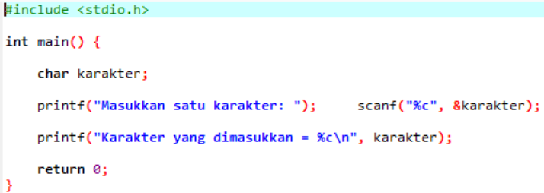

Hasil :

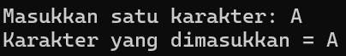

Percobaan 5 — Tipe Data float
#include <stdio.h>
int main() {
float harga = 132.055; float jumlah = 50; float total;

total = harga * jumlah;

printf("Harga = %.3f\n", harga); printf("Jumlah = %.0f\n", jumlah); printf("Harga Total = %.3f\n", total);

return 0;
}

Kode :

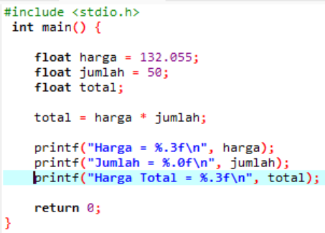

Hasil :

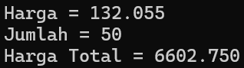

Percobaan 6 — Konstanta dan Luas Lingkaran
Program asli memiliki kesalahan penggunaan %d untuk data float.
Perbaikannya:
#include <stdio.h>

#define PI 3.14
int main() {
float jari_jari = 10; float luas, keliling;

luas = PI * jari_jari * jari_jari; keliling = 2 * PI * jari_jari;

printf("Jari-jari = %.2f\n", jari_jari); printf("Luas = %.2f\n", luas); printf("Keliling = %.2f\n", keliling);

return 0;
}

Code :

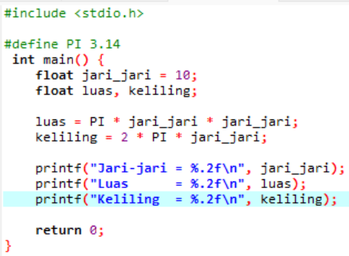

Hasil :

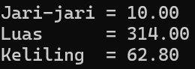

Latihan

Latihan 1 — Output dan Escape Character
Buat program yang menghasilkan tampilan:
PRAKTIKUM
PEMROGRAMAN BAHASA C
PROGRAM STR SARJANA TERAPAN
POLITEKNIK ELEKTRONIKA
NEGERI
SURABAYA
Ketentuan: gunakan \n dan \t.
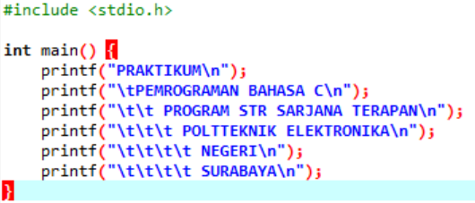
Hasil
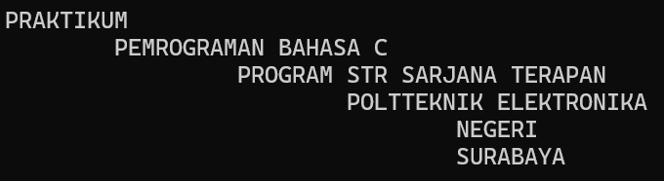

Latihan 2 — Operasi Aritmatika
Buat program yang memiliki:
a = 25
b = 7
Kemudian tampilkan:
Penjumlahan = ...
Pengurangan = ...
Perkalian = ...
Pembagian = ...
Sisa = ...
Gunakan tipe data yang sesuai.
Kode
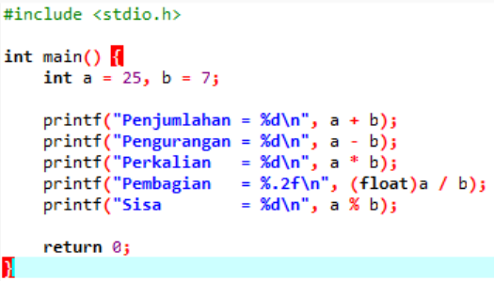
Hasil
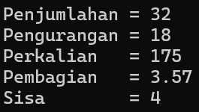

Latihan 3 — Menghitung Luas dan Keliling Persegi Panjang
Diketahui:
panjang = 15 lebar = 8
Hitung:
- luas
- keliling
Tampilkan hasil dengan format yang rapi.

Kode

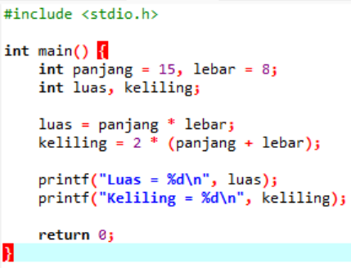

Hasil

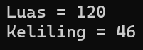

Latihan 4 — Menghitung Harga Setelah Diskon
Seorang pembeli membeli tiga barang:
Barang | Harga | Diskon
CPU | 4.530.000,- | 15%
RAM | 2.796.000,- | 8%
Motherboard | 4.940.000,- | 10%
Buat program untuk menghitung:
- besar diskon setiap barang;
- harga setelah diskon;
- total harga yang harus dibayar.

Kode
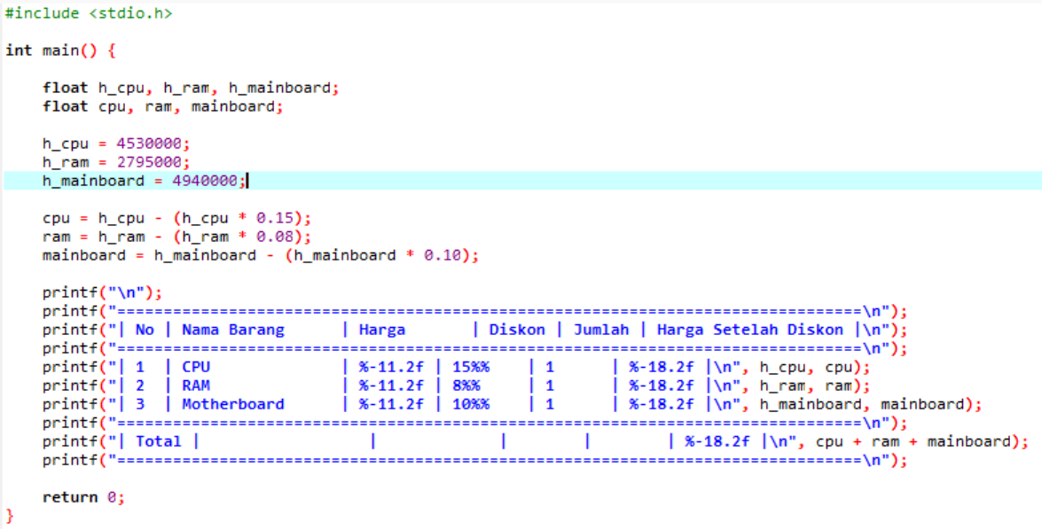

Hasil
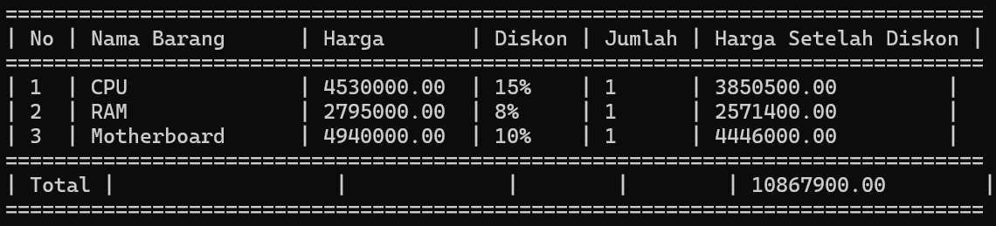

Latihan 5 — Analisis Pembagian Integer
Jalankan program berikut:
#include <stdio.h>
int main() { int a = 25; int b = 6; int hasil;

hasil = a / b;

printf("Hasil pembagian = %d\n", hasil);

return 0; }
Jawab:
- Berapa output program? 4
- Apakah hasil tersebut merupakan hasil pembagian matematika sebenarnya? Tidak. Hasil sebenarnya adalah 4.166667
- Mengapa terjadi demikian? Karena a dan b bertipe int. Saat int dibagi dengan int, maka bagian decimal dari hasil pembagian dibuang, jadi 25/6 menghasilkan 4
- Bagaimana program harus diperbaiki agar menghasilkan 4.166667? int diganti dengan float
- Apa perbedaan int / int dengan float / float? Int/int akan menghasilkan bilangan bulat, sedangkan float/float akan menghasilkan bilangan desimal

Latihan 6 — Konversi Suhu
Buat program untuk mengonversi suhu 100°C ke Fahrenheit menggunakan formula:
𝐹=𝐶+32
Program harus menampilkan:
Celcius = 100.00
Fahrenheit = 212.00

Kode
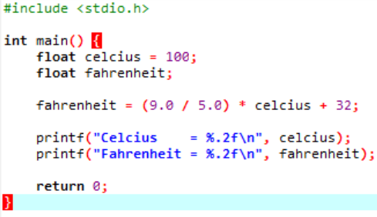

Hasil
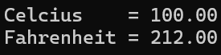

Soal Analisis
Agar praktikum tidak hanya menguji kemampuan mengetik kode, tambahkan soal konseptual:
- Mengapa bahasa C disebut case sensitive? Bahasa C disebut case sensitive karena membedakan huruf besar dan kecil.
- Apa perbedaan variabel int, float, dan char? int digunakan untuk menyimpan bilangan bulat, float untuk bilangan desimal, dan char untuk menyimpan satu karakter.
- Apa fungsi %d, %f, dan %c? %d digunakan untuk data int, %F untuk float, dan %c untuk char
- Apa yang terjadi jika variabel float dicetak menggunakan %d? Jika variabel float dicetak menggunakan %d, formatnya tidak sesuai dengan tipe data sehingga dapat menghasilkan output yang salah.
- Apa perbedaan operator / dan %? / digunakan untuk melakukan pembagian, sedangkan % digunakan untuk mendapatkan sisa hasil pembagian.
- Mengapa 25 / 6 dengan variabel int menghasilkan 4, bukan 4.166667? Karena a dan b bertipe int. Saat int dibagi dengan int, maka bagian decimal dari hasil pembagian dibuang, jadi 25/6 menghasilkan 4
- Apa fungsi #include <stdio.h>? digunakan untuk memasukkan library standar yang menyediakan fungsi seperti printf() dan scanf().
- Apa fungsi return 0; pada main()? digunakan untuk menunjukkan bahwa fungsi main() selesai dijalankan tanpa mengalami kesalahan.
- Apa perbedaan konstanta dengan variabel? Konstanta memiliki nilai yang tetap dan tidak dapat diubah, sedangkan nilai variabel dapat diubah selama program berjalan.
- Identifikasi minimal dua kesalahan pada program berikut dan perbaiki:
#include <stdio.h>
int main() {
float panjang = 10.5; float lebar = 5.5; float luas;

luas = panjang * lebar;

printf("Luas = %d\n", luas);

return 0; }

Kesalahan pada program tersebut terdapat pada penggunaan %d untuk menampilkan variabel luas yang bertipe float. Format yang sesuai adalah %f. Selain itu, penggunaan %d dapat menyebabkan hasil yang ditampilkan tidak sesuai dengan nilai sebenarnya. Agar hasil lebih rapi, dapat menggunakan %.2f

Penilaian Praktikum
Komponen | Bobot
Pemahaman konsep | 20%
Ketepatan kode | 30%
Hasil/output | 20%
Analisis kesalahan | 20%
Kerapian laporan | 10%
Total | 100%

